

**Sabato** **15 febbraio**

**Insieme sul sentiero sole**

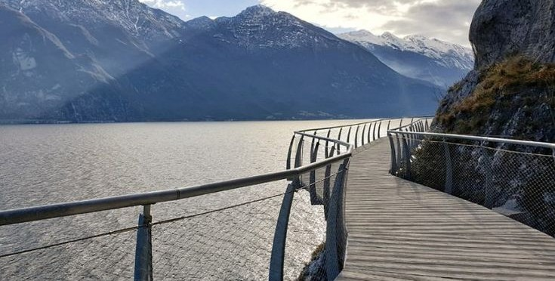

**Ritrovo ore** 7.20 **già colazionati**

**Partenza** **ore**  7,30

**VIAGGIO con auto proprie**  autostrada A22 VR/Brennero >uscita Rovereto sud/Lago di Garda nord>riva del Garda >Limone del Garda -ore 2 ,30 c.

Parcheggio (gratuito Coordinate GPS: [45.805642, 10.784933](geo:Park?q=45.805642,%2010.784933) solo 11 posti) a Pagamento

**ITINERARIO ESCURSIONISTICO**: Da Limone prenderemo vs nord il lungolago **Sentiero del Sole,** percorreremo la **passerella sospesa sulla ciclo pedonale del Garda** -una delle **camminate più conosciute a Limone sul Garda,** vedremola vicina **Cascata di Sopino** e il **bunker** della seconda guerra mondiale

**PERCORSO**  
Dal centro di Limone (90 m) si va in direzione nord. Alla Piazza Garibaldi (67 m) si segue l’indicazione Chiesa di San Rocco (82 m). Arrivati alla chiesa si continua sempre in direzione nord seguendo l’indicazione Sentiero del Sole n. 135. Arrivati in località Sopino (92 m) si lascia il lungolago e si sale a sinistra, indicazione Alla Cascata. Dopo una breve salita si arriva alla Cascata di Scopino (165 m). Si ritorna per il medesimo sentiero al lungolago e si continua verso nord. Arrivati all’inizio della ciclopedonale si continua per un centinaio di metri e poi si attraversa la strada e si prende il sentiero n. 122, direzione Punta Larici. Si sale su ripido sentiero fino a trovare un bivio (230 m). Qui si devia a destra, n. 135 Sentiero del Sole. Si passa una Calcara, alcuni rovine del ‘15-’18 e si giunge ai bunker della Seconda Guerra Mondiale (168 m). Si scende e si ritorna sulla pista ciclopedonale. Si continua sulla pista fino ad arrivare al confine tra Regione Lombardia e Trentino/Alto Adige (73 m). Adesso si ritorna a Limone facendo il lungolago.

**Dislivello** +m450 **Km** 14 (o volendo 10) **Tempo** 5ore senza soste

**Difficoltà E**

**ABBIGLIAMENTO** a cipolla considerando il meteo ; portare lampada frontale

**Cibo e acqua nello zaino**

**CARTOGRAFIA:**TABACCO n° 061

in allegato **da stampare** la mappa dell ‘escursione

**ORGANIZZAZIONE**: siete pregati di inviare messaggio WA o SMS entro venerdì 14/2 ore 18

Annalisa 3397941979 Stefano 338572456

Per la partecipazione alla gita è OBBLIGATORIO: 1) l’Iscrizione al club che deve essere fatta al più tardi in sede il lunedì precedente all’uscita. 2) Uso di idonei scarponcini da trekking alti alla caviglia 3) Fare richiesta di partecipazione all’organizzatore. E’FACOLTA’ dell’organizzatore fissare un numero massimo di partecipanti, riportandolo sulla scheda.

